Documento de Requisitos do Sistema (Windows 11)

Versão 24H2

**Cronograma do Projeto**

|  |  |
| --- | --- |
| **Data** | **Descrição** |
| 07/05/2025 | Definição da equipe e tema do projeto |
| 14/05/2025 | Criação do repositório e Preenchimento inicial do documento |
| 21/05/2025 | Continuação do Projeto em sala de aula |
| 28/05/2025 | Entrega e apresentação do projeto |

**Equipe de desenvolvimento**

|  |  |
| --- | --- |
| **Nome** | **Função** |
| Alex Marques de Souza Júnior | Desenvolvedor Web |
| Allan Dellon Gomes da Silva | Desenvolvedor Web |
| Cauã Victor Macedo de Lima | Desenvolvedor Web |
| Lavynia Monteiro Rodrigues | Desenvolvedor Web/WebDesign |
| Thales Gabriel de Lima Costa | Desenvolvedor Web |

# Introdução

Este documento especifica os requisitos do sistema do site institucional da empresa “Netos Engenharia”, fornecendo aos desenvolvedores e stakeholders as informações necessárias para o projeto, implementação, testes e homologação do sistema. O site terá como finalidade apresentar os serviços oferecidos pela empresa, divulgar projetos realizados e ampliar sua presença digital.

### O Projeto consiste na criação de um sistema web voltado à parte de acadêmica/Escolar/Produtos etc. O Mesmo deverá dar acessos aos alunos às suas notas e ao professor a oportunidade de lançar notas e faltas, além de criar turmas e administrá-las.

Link do repositório: <https://github.com/Allanellon/PROJETO-NETOS-CONSTRUTORA.git>

# Descrição geral do sistema

O sistema deve permitir à empresa Netos Engenharia apresentar suas informações institucionais por meio de um site institucional, onde serão exibidos seus principais serviços, projetos realizados e dados sobre sua atuação no mercado. O sistema também deve oferecer uma estrutura de navegação simples e objetiva, composta por páginas específicas como “Início”, “Quem Somos”, “Serviços”, “Projetos” e “Orçamento”.

Na página “Início”, o usuário terá uma visão geral da empresa, com destaque para as áreas de atuação e acesso rápido para as demais seções do site. A página “Quem Somos” será destinada à apresentação institucional da empresa, incluindo informações como missão, visão, valores e equipe técnica. Na seção “Serviços”, o sistema deve exibir os principais serviços prestados, com descrições claras e organizadas. A página “Projetos” funcionará como um portfólio visual, permitindo que o usuário visualize exemplos de trabalhos realizados.

Na página “Orçamento”, o sistema deverá permitir uma interação básica com o usuário, por meio de um formulário onde será possível inserir informações como nome, e-mail, tipo de serviço desejado e uma descrição da solicitação. Esses dados serão enviados para a equipe responsável da Netos Engenharia, para análise e posterior contato com o solicitante.

# Requisitos funcionais

Formulário de Orçamento

**• Nome: Envio de Formulário de Orçamento**

**• Descrição: Permite que qualquer usuário preencha e envie um formulário com seus dados e o tipo de serviço desejado, para solicitar um orçamento.**

**• Atores: Usuário visitante (sem necessidade de login)**

**• Entradas e pré-condições:**

* **O formulário deve conter campos obrigatórios como: nome, e-mail, telefone e tipo de serviço desejado.**
* **O usuário deve preencher os campos corretamente para conseguir enviar.**

|  |  |
| --- | --- |
| **Nome Completo:** | Nome do cliente |
| **E-mail:** | Email do Cliente |
| **Telefone:** | Numero de contato com o cliente |
| **Descreva sua necessidade:** | Tipo de reforma/serviço |

# Requisitos não-funcionais

[NF001] Responsividade

O sistema deve apresentar um design responsivo, ou seja, sua interface deve se adaptar automaticamente a diferentes tamanhos de tela e resoluções, proporcionando uma experiência de uso consistente e agradável em dispositivos móveis (smartphones e tablets), computadores desktop e notebooks. Os elementos visuais devem ser reorganizados ou redimensionados conforme necessário, garantindo legibilidade, facilidade de navegação e acessibilidade em qualquer plataforma. Esse requisito visa atender às boas práticas de usabilidade e acessibilidade, além de melhorar o desempenho e a retenção de usuários em múltiplos dispositivos, acompanhando as tendências modernas de desenvolvimento web.

# Diagramação e prototipaçãos UML

Esboço de Página Inicial

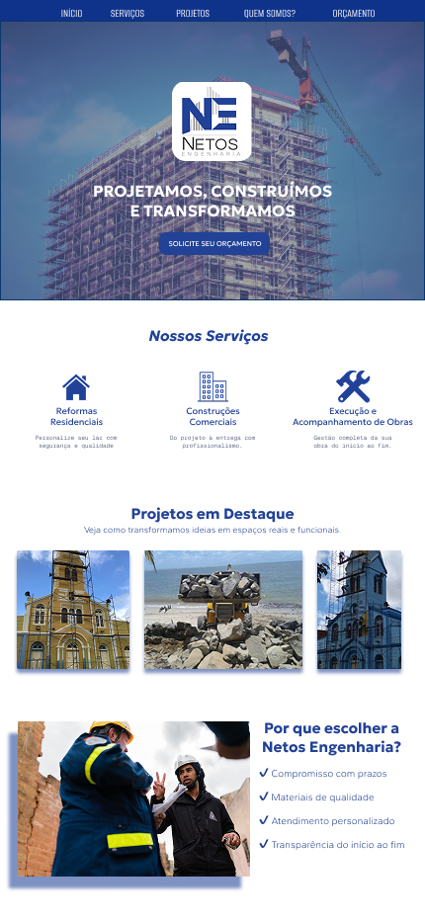

Figura 1 - Imagem ilustrativa

Esboço da Página “Serviços”

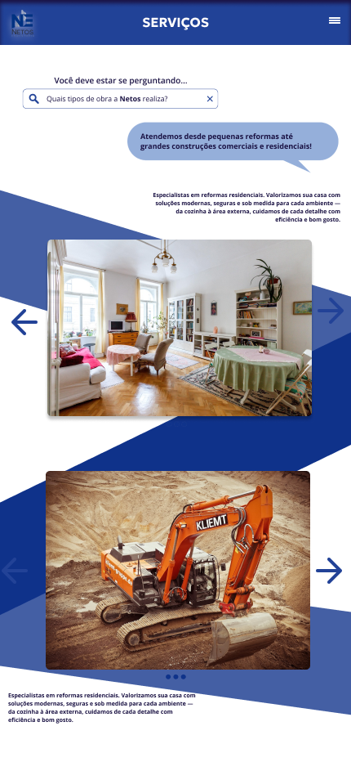

Figura 2 - Imagem ilustrativa

Esboço da Página “Projetos”

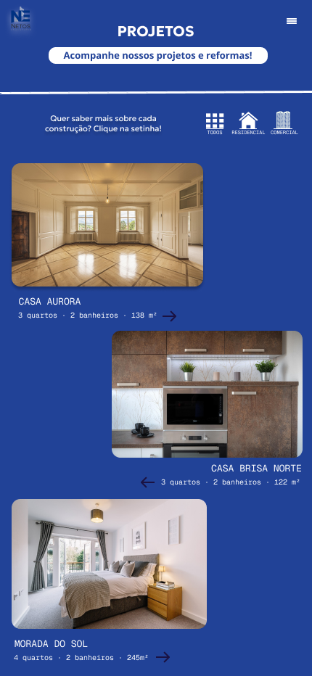

Figura 3 - Imagem ilustrativa

Esboço da Página “Projetos pt.2”

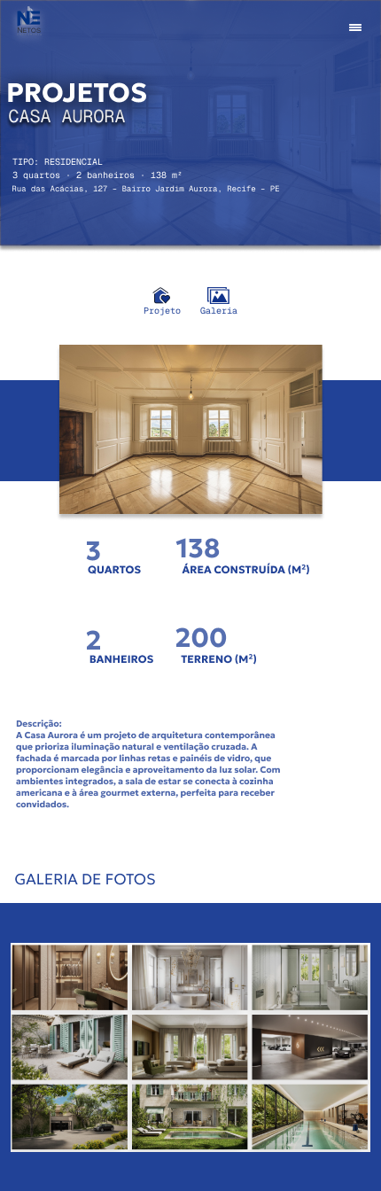

Figura 4- Imagem ilustrativa

Esboço da Página “Quem Somos?”

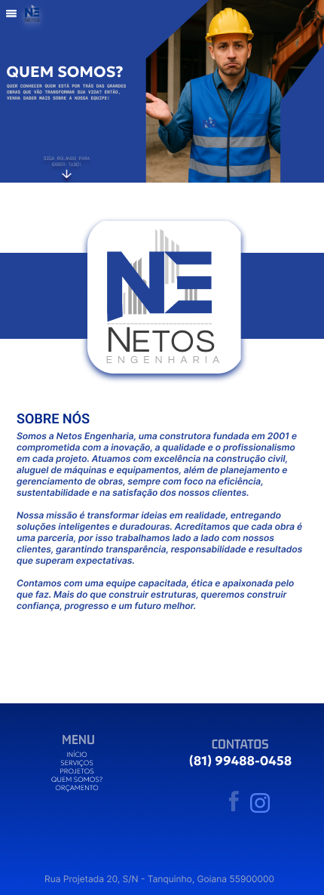

Figura 5- Imagem ilustrativa

Esboço da Página “Orçamento”

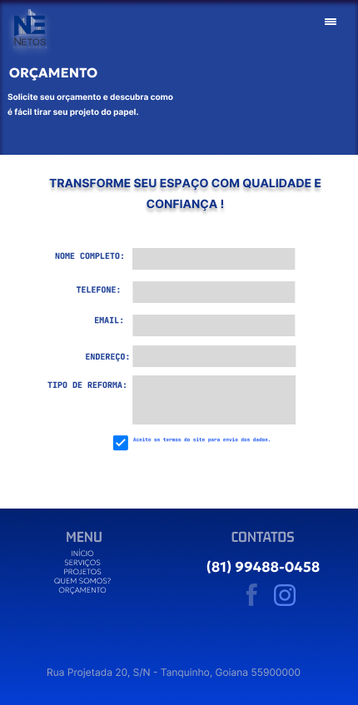

Figura 6- Imagem ilustrativa

Esboço do Rodapé



Figura 7- Imagem ilustrativa